Tetris

SOMMAIRE :

1. Spécification de l’application p.2
2. Conception de l’application
3. Finalisation de l’application
4. Spécification de l’application :

Zone d’affichge de la prochaine pièce

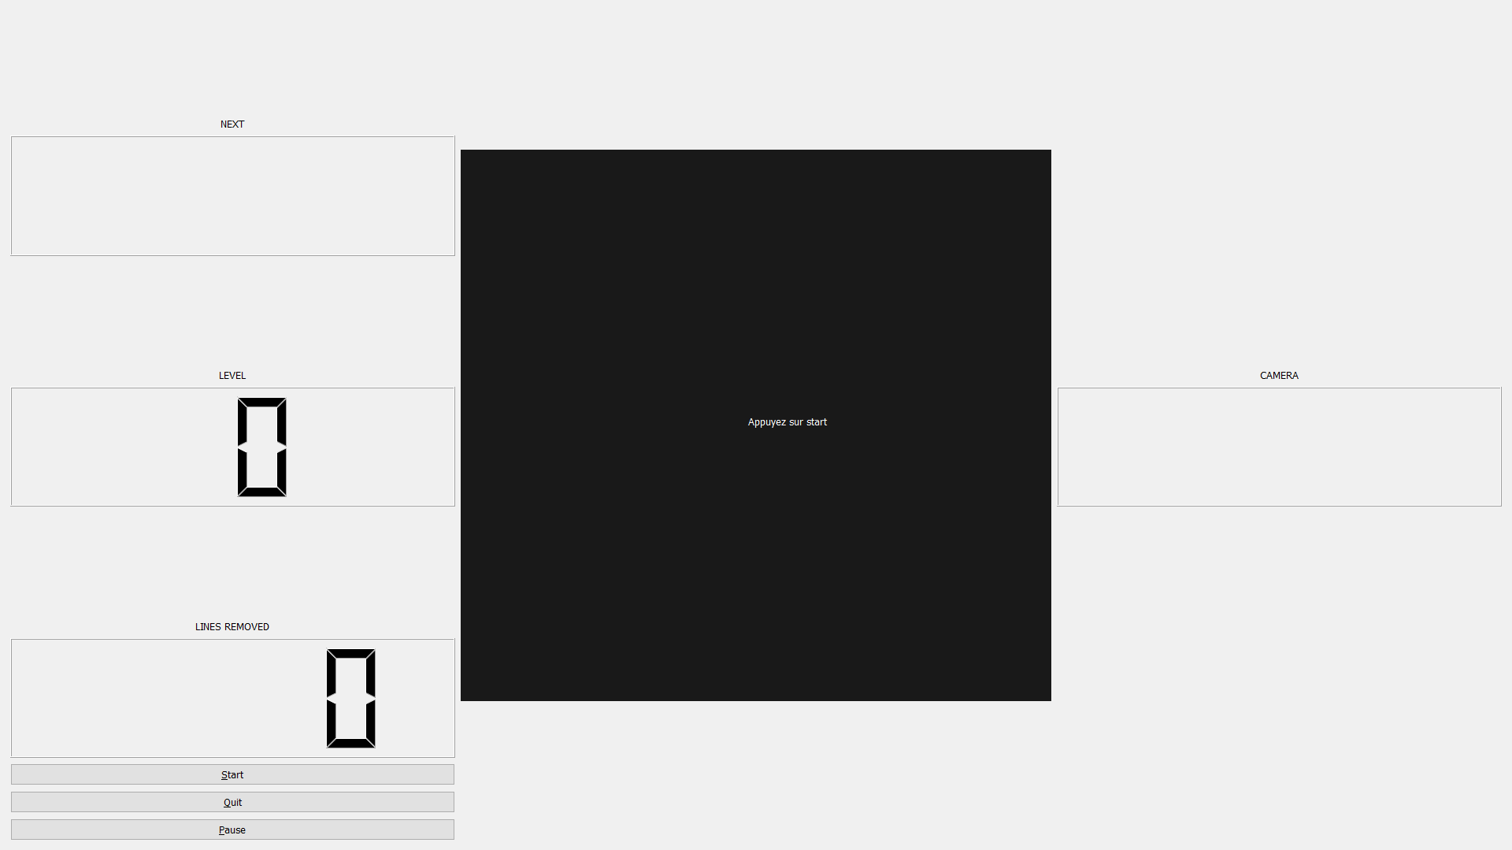

Figure : Capture d’écran de l’interface lors du lancement

L’utilisateur peut depuis cette interface :

* Appuyez sur le bouton start pour démarrer le jeu
* Appuyez sur le bouton pause pour mettre en pause le jeu
* Appuyez sur le bouton exit pour quitter le jeu

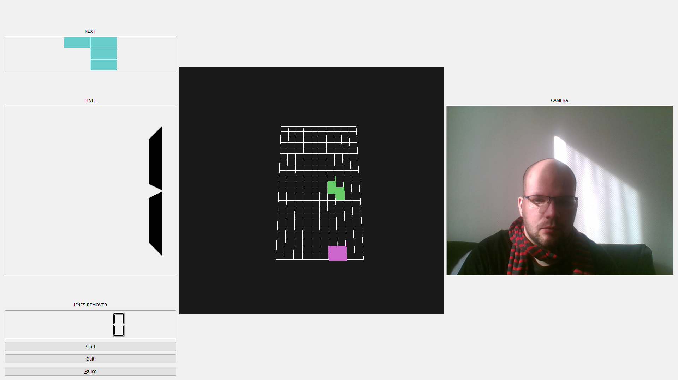

Figure : Capture d’écran de l’interface lors du démarrage d’une partie

Une fois que l’utilisateur à appuyer sur le bouton start, la caméra s’affiche.

L’utilisateur peut depuis cet écran de jeu :

* Appuyez sur les flèches pour déplacer et faire la rotation du tétriminos.
* Appuyez sur la barre espace pour déplacer vers le bas le tétriminos.
* Utilisez l’interaction avec la caméra pour déplacer et faire la rotation du tétriminos.

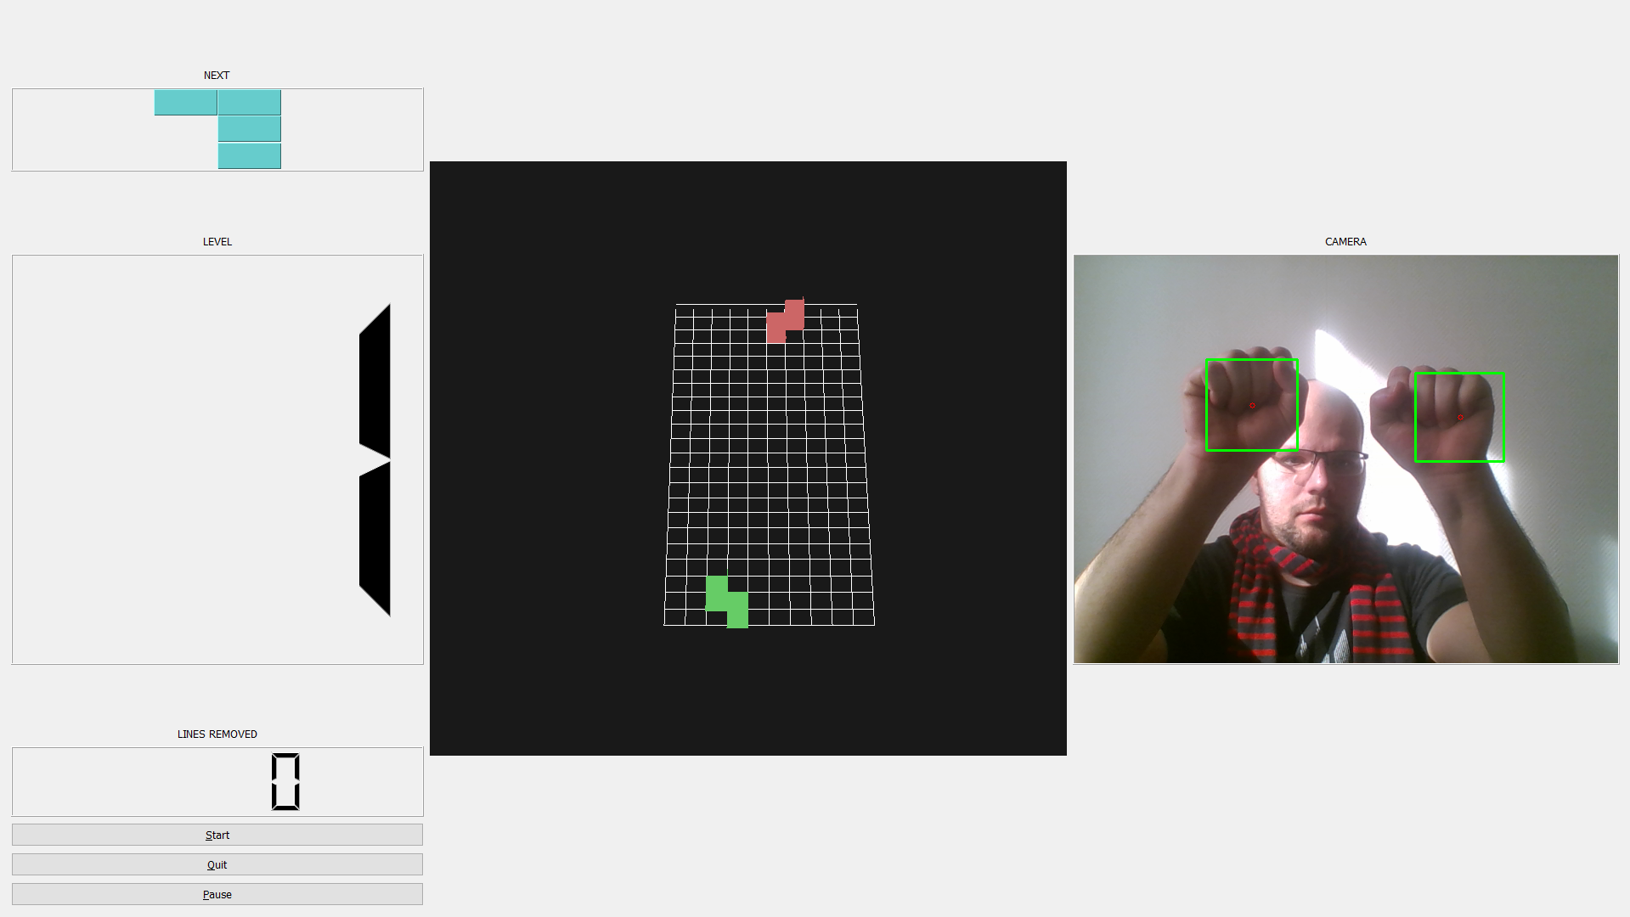

Figure : Capture d’écran d’une interaction avec la caméra

1. Conception de l’application :

(figure 4 : Diagramme de classe)

1. Finalisation de l’application

Nous avons implémenté la totalité des fonctions obligatoires et nous avons implémenter l’utilisation des niveaux dans notre jeu.